第3节 电话和传感器

【教学目标】
一、知识与能力
1.了解电话的工作原理，知道声电相互转化的原理。
2.了解传感器原理及生活中用到的各种传感器。
二、过程与方法
1.通过观察声音信息与电信息相互转化的实验，使学生了解电话的基本工作原理。
2.通过学生自己课余收集信息，培养学生搜集信息、处理信息的能力。
三、情感、态度与价值观
1.通过交流讨论，使学生学会与人交流自己的见解，认识到交流合作的重要性。
2.通过学习体会生活中的物理，初步认识科学及相关技术对于社会发展、自然环境及人类生活的影响，培养学生将科学服务于人类的意识，激发学生振兴中华的使命感与责任感。
【教学重点】
电话的工作原理。
【教学难点】
处理声信息与电信息相互转化的实验。
【教学突破】
把声音信息转化为电信息通过设计成演示实验让学生观察讨论的方式解决；把电信息转化为声音信息设计成小组探究实验的方式解决。
【教学准备】
◆教师准备
1.多媒体电脑、展台、自制PPT课件(各式各样的电话、扬声器、传感器、电话模型图片)。
2.条形磁铁1块、线圈一个、示波器一台。
◆学生准备
条形磁体1块、漆包线、导线若干条、纸片和纸屑、干电池2节等。
┃教学过程设计┃

教学过程 | 批注
一、创设情境，引入新课。  演示：用遥控控制多媒体投影的打开和关闭。  学生活动：用1分钟的时间，回想自己最难忘的一次电话通信过程，然后分组交流感想和收获。  老师引导：老师首先说明电话是当今时代使用最广泛、最普及的通讯工具之一。传感器的种类很多，能将声信息、光信息、力信息等转化成为电信息，在自动控制领域及日常生活中也得到广泛的应用。并介绍德国莱斯关于把声音信息转化为电信息传到远方的猜想和贝尔发明电话的有关材料。 | 通过实际演示操作遥控器，让学生感知传感器就在身边；并且通过学生活动，让学生们感受电话给生活带来的便利，激发学习兴趣。
二、进行新课。  (一)声信息与电信息。  1.提出问题：怎样把振动的声音信息转化成电流的信息呢？  老师演示：把声音信息转换成电流信息。按教材第19页图8—5—2所示情景，组装好实验器材，然后让一个学生大声说话、唱歌。请同学们观察示波器上图形的变化情况。  现象：当对着线圈说话时，示波器上出现了与声音变化相对应的图形。  学生交流分析：根据电磁感应现象，当置于磁极附近的线圈在声音推动下做切割磁感线振动时，线圈中会产生与声音变化相应的感应电流。  2.学生分组交流并设计实验探究：把电流信息还原成声音信息。  学生按照教材第135页图8—3—3组装实验器材并进行实验，实验现象可以表明变化的电流可以转化为振动。  如果通过线圈的电流是由声音转化而成的，类似装置就可以把声音还原。  3.把上面的老师演示实验和同学们的探究实验组合起来，就设计出了电话的主要构造话筒和听筒。  学生活动：自学并交流电话的发展历史。  多媒体展示电话话筒和听筒的构造示意图。图8—3—1是话筒的结构。话筒中有能振动的膜片和随话音跳动的碳粒。人们对着话筒说话时，膜片便随着声音的高低而发生振动，从而压缩碳粒一紧一松，这样就把强度不同的声波变成了相应大小的电流。  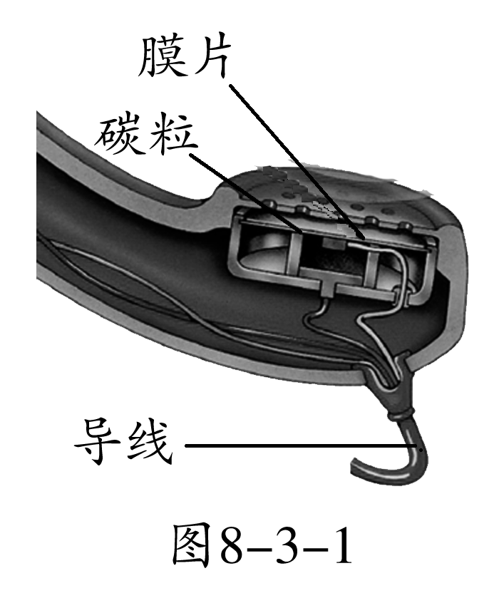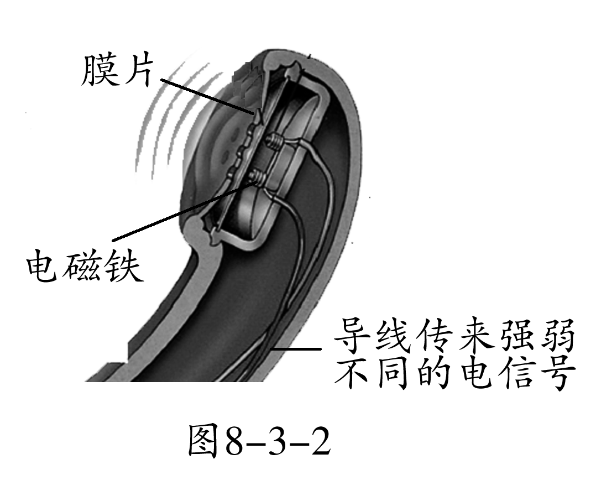  图8—3—2是听筒的结构。听筒里有电磁铁和膜片，当对方强弱不同的电信号传到听筒后，电磁铁便将电信号变成膜片的强弱振动，把传输的声音还原出来。  电话听筒中的电磁铁的铁心不是用软铁，而是用永磁铁铁制成，这主要是为了改善通话效果，保持声音不失真。因为用永磁铁做铁心，在螺线管未通电时铁片也被磁性适中的永磁铁所吸引，适当的弯曲。当螺线管内通过强弱变化的电流时，电磁铁对铁片的吸引力就会发生忽大忽小的变化，铁片就振动起来了，这要比用软铁做铁心效果好得多。  4.扬声器。  学生活动：分析教材第137页中扬声器结构图，并阅读交流一下材料。  材料：动圈式扬声器的构造和工作原理。用薄的绝缘材料制成一个圆管，粘在锥形纸盆中央的后部，圆管外面用细漆包线绕上几十或上百匝线圈，称作音圈。扬声器后部装有永磁体，它和环形的软铁组合起来，在环形的磁极之间形成一个很强的磁场，并且让音圈置于这个磁场中。当音圈中有电流通过时，就会受到磁场的作用力而运动。由于扬声器工作时通过音圈的电流方向是反复变化的(交变电流)，所以音圈就要前后往复运动，从而带动纸盆来回振动，就发出了声音。  现在，头戴的大耳机和小巧的耳塞机也都是动圈式的，构造和原理与上述的扬声器相同，只是把大纸盆换成了小的音膜，由音膜振动发声。  (二)传感器。  学生自学传感器概念：其实不仅是声信息可以转换为电信息，光信息、热信息、力信息等都可以转换为电信息，这些实现其他信息转换为电信息的器件，叫做传感器。  提出问题：传感器的应用非常广泛，在生活中也有很多的例子。下面哪一组的同学来给大家介绍一下传感器？  学生以小组为单位上台，利用多媒体设备，组员合作向全班介绍。  老师多媒体展示传感器的应用。 | 演示实验时注意说话的声音一定要大。这个实验表明莱斯的猜想的第一步“把人的声音的振动转换成电流的强弱而传送”可以实现。那么如何把电流转换成声音呢？
三、反思总结，布置思考题。
1.检查学生的练习情况，请同学总结本节课的主要内容，教师再做适当的补充。
2.教师进一步强调本节课的重点、难点和关键点。请学生反思自己本节课的学习情况，谈谈收获和体会。
3.布置思考题及课后作业。
作业：教材第139页“自我评价”中的第1个问题，有谁能告诉大家麦克风的工作原理是什么？第2题调查自己家中有哪些传感器？了解它们的工作情况。

┃教学小结┃

【板书设计】
第3节 电话和传感器
(一)声信息与电信息
1.声音信息转化成电流的信息。
2.把电流信息还原成声音信息。
3.电话的主要构造包括话筒和听筒。
4.扬声器。
(二)传感器
实现其他信息转换为电信息的器件，叫做传感器。
【教学探讨与反思】
前两节内容的学习为学生进一步学习本节“电话和传感器”相关的知识做好了知识储备。为了创设一种愉快和谐的学习氛围，立足于以学生为本的教育思想，充分发挥学生的主体作用，并结合本节内容在教材中的地位，把本课设计成活动课的形式，让学生在动手动脑、合作互动中兴趣盎然地学习，在体验到成功的喜悦的同时，提高了综合能力。本节的设计在介绍电话的原理时，考虑不同的实际情况，也可以探究活动的形式开展。这节课要求学生在充分体验的过程中要真正学到知识，而且要注意所有学生的积极参与，对教师掌控课堂能力的要求较高。

